EasyHázi dokumentáció

Ez a dokumentáció megpróbálja bemutatni,hogy hogyan készült egy matematikai egyenletek kiszámítására használható python programkódban írt program.

Az EasyHázi jelenleg még csak a testek térfogata és felszíne számolható ki, de majd a közeljövőben megpróbáljuk belerakni a terület, kerület kiszámítását és az egyszerűbb, fontosabb számításokat is.

A kiszámolható testek közé tartozik (jelenleg):

1. **Kocka:**

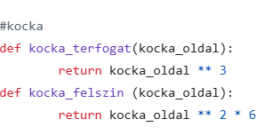

1. **Téglatest:**

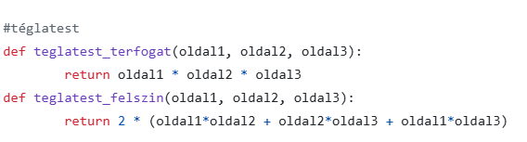

1. **Henger:**

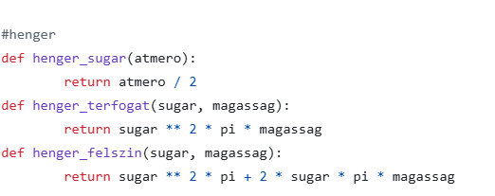

1. **Gúla:**

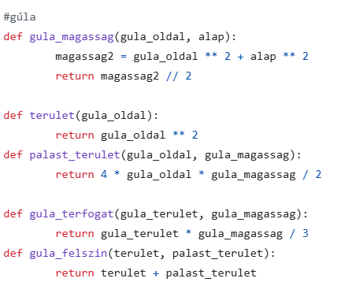

1. **Kúp:**

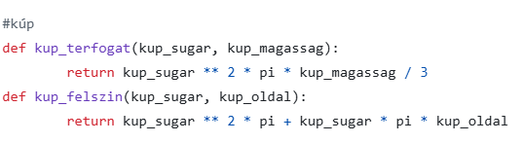

1. **Gömb:**

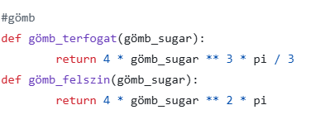

A projektet a VS Code segítségével python programban megírt kód. Az elkészítéséhez felhasználtuk még az internetet mint pl.: w3school, NEM használtuk a ChatGPT-t!

A projekten dolgozó csapat tagjai:

* **Gergó Marcell:** python program
* **Molnár Bence:** prezentáció, dokumentáció